En el marco de las acciones de sostenibilidad de la empresa

15 colegios e institutos de la Comunidad de Madrid participan en la iniciativa de 123tinta.es para reciclar cartuchos y toners

- El proyecto, en marcha desde el mes de enero, pretende concienciar a los alumnos y personal de las escuelas sobre la importancia del reciclado de estos materiales
- La compañía ha puesto en marcha anteriormente otras acciones para reducir su impacto en el medio ambiente, como incluir bolsas de reciclado en sus pedidos o utilizar cajas a medida para sus productos

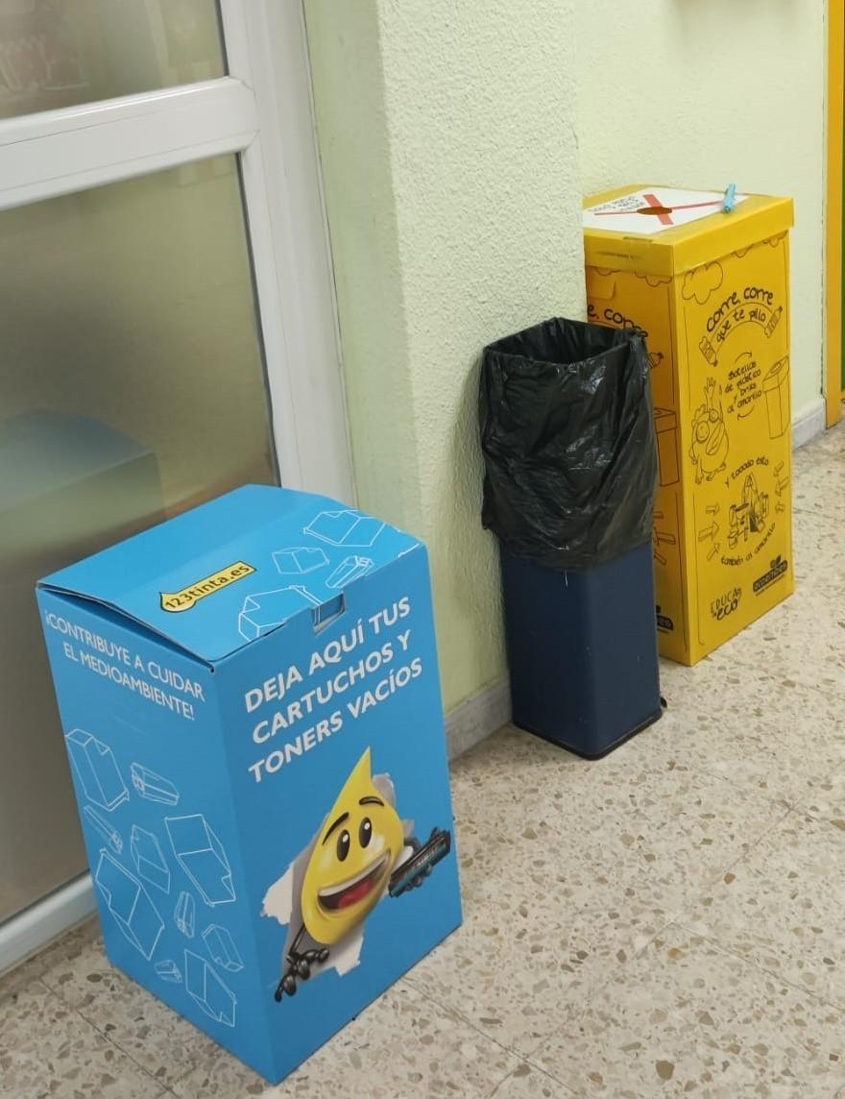
Madrid, 12 de mayo de 2023.- Reciclar el mayor número de cartuchos entre los colegios e institutos de la Comunidad de Madrid: este es el principal objetivo de la iniciativa propuesta por 123tinta.es, la compañía especializada en consumibles para impresoras, entre los centros educativos de la Comunidad de Madrid.
La empresa, comprometida con el medio ambiente, ha diseñado y creado una papelera para que los alumnos, profesores y resto del personal del centro puedan depositar los cartuchos de tinta o tóner vacíos, con el fin de concienciar sobre la importancia del reciclado de estos materiales para contribuir al cuidado del entorno.
El proyecto, en marcha desde el mes de enero, ha tenido una gran acogida y cuenta con la participación de 15 colegios e institutos de la Comunidad de Madrid: Colegio Carpe Diem, Colegio Breogán, Colegio San Francisco, Colegio Capitán Cortés, Colegio Los Naranjos, Colegio Montfort, Colegio Zurbarán, IES Atenea, IES Isaac Newton, IES Juan de Mairena, Colegio Madrigal, Colegio Federico García Lorca, Colegio Cristo Rey, Colegio Santa María e IES Ángel Corella.
Concienciación y proceso de recogida para fomentar la economía circular
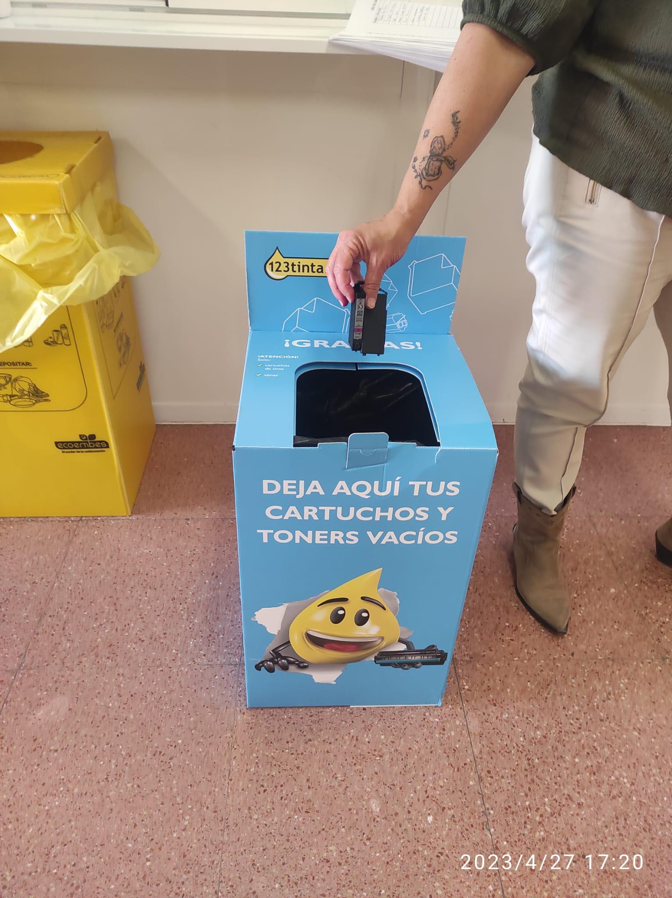
Tras una intensa campaña de concienciación por parte de 123tinta.es, todos los colegios interesados han recibido contenedores de reciclaje para colocar en sus centros. Una vez las papeleras se encuentran llenas, el colegio o instituto se pone en contacto con la compañía que acude al centro para vaciarlas y entregar los materiales desechados a un gestor autorizado de residuos. Este se encarga de separar los materiales reutilizables del dispositivo para la fabricación de nuevos productos. De esta forma, estos materiales acaban entrando en el proceso de economía circular.
Esta iniciativa supone un paso más en el compromiso del e-commerce con la sostenibilidad. A través del proyecto se pretende concienciar a los más jóvenes de la importancia del reciclaje y de la reducción de la huella de carbono. Al mismo tiempo, se busca que los centros involucren a todo el personal posible para hacer de esta campaña un aliciente para alzar la voz y que cada vez se sumen más empresas en este tipo de causas.
El compromiso medioambiental es clave en la política de empresa de 123tinta.es, que ha puesto en marcha anteriormente otras iniciativas para reducir su impacto en el medio ambiente, como incluir bolsas de reciclado en sus pedidos, utilizar cajas a medida para sus productos o trabajar con empresas de reparto también concienciadas en la sostenibilidad.
“El comercio electrónico es un puente entre la digitalización y una economía más sostenible. Es un sector en constante evolución en el que las empresas tienen la oportunidad de encontrar la mejor combinación para ofrecer servicios y productos de forma más accesible, asequible y sostenible. En 123tinta.es tenemos en cuenta el impacto que puede tener nuestra actividad. Por ello, ponemos en marcha diferentes iniciativas en el ámbito del embalaje, transporte o fabricación de productos que protegen al medio ambiente” afirma Ramiro Bresler, eCommerce Manager de 123tinta.es
Sobre 123tinta.es
123tinta.es nace en junio de 2021 como el eCommerce de consumibles para impresoras con la mejor relación calidad-precio del mercado. La empresa española, con sede central en Azuqueca de Henares (Guadalajara) tiene como enfoque principal la industria de los consumibles para impresoras. Ofrece los cartuchos de tinta y tóner con la garantía de precio más bajo tanto para usuario particular como para empresas. Asimismo, cuenta con un amplio catálogo de artículos de papelería y material escolar. Dispone de un servicio de atención al cliente y un servicio de entrega rápida en 24 horas.

Para más información:
Actitud de Comunicación
Nacho Perote – pr@actitud.es – T. 91 302 28 30

